Laboratórne cvičenie č.

DÁtum

TÉma INDIKáTORY

Úloha Pomocou indikátorov zistiť, či sú rôzne vzorky roztokov kyslé, zásadité,
neutrálne.

CHEMIKÁLIE - hydroxid draselný: KOH
- kyselina chlorovodíková: HCl
- roztoky solí: K₂CO₃, Al(NO₃)₃, KCl, NH₄Cl
- indikátory

POMÔCKY - stojan
- skúmavky

Teoretická časť
Indikátory sú slabé organické kyseliny alebo zásady. Sú to väčšinou organické molekuly, pričom disociovaná, alebo nedisociovaná forma sa líši farbou. Oblasť pH v ktorej je pozorovateľná farebná zmena sa nazýva funkčná oblasť indikátora.
Metylová oranžová 3,1 – 4,4 ružová oranžová
Metylová červená 4,2 – 6,3 červená žltá
Fenolftaleín 8,3 – 10 bezfarebný cyklámenová
pH papierik červená modrá

PRACOVNÝ POSTUP:

- Do skúmavky si pripravíme malé množstvo jednotlivých roztokov
- Do skúmavky pridáme malé množstvo indikátora a podľa farebnej zmeny určíme či je roztok kyslý, zásaditý, neutrálny

METYLOVÁ ORANŽOVÁ
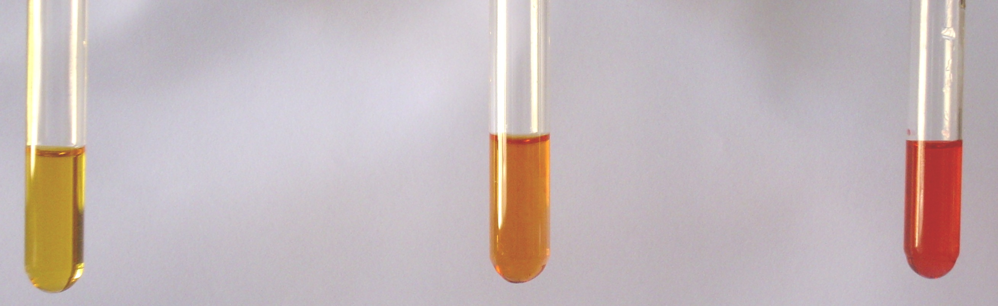
KOH destilovaná voda HCl

FENOLFTALEÍN
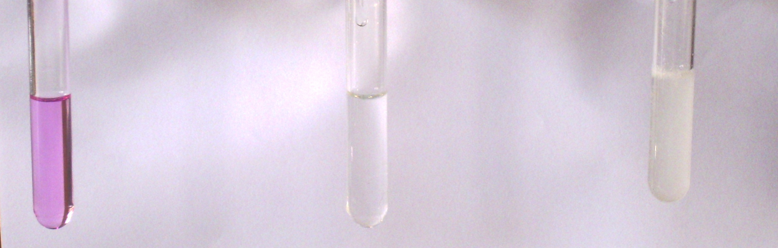
KOH destilovaná voda HCl

PH PAPIERIK
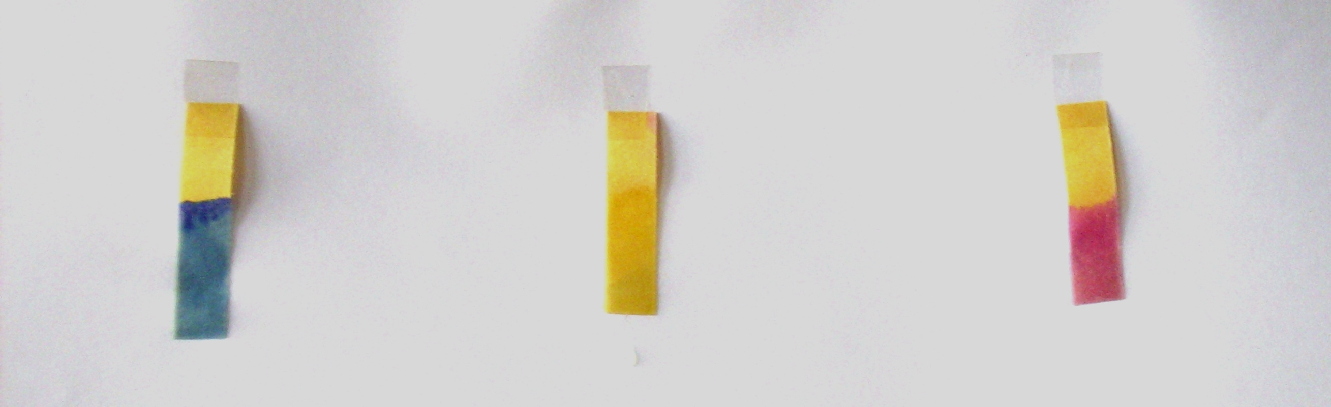
KOH destilovaná voda HCl

LAKMUS MODRÝ
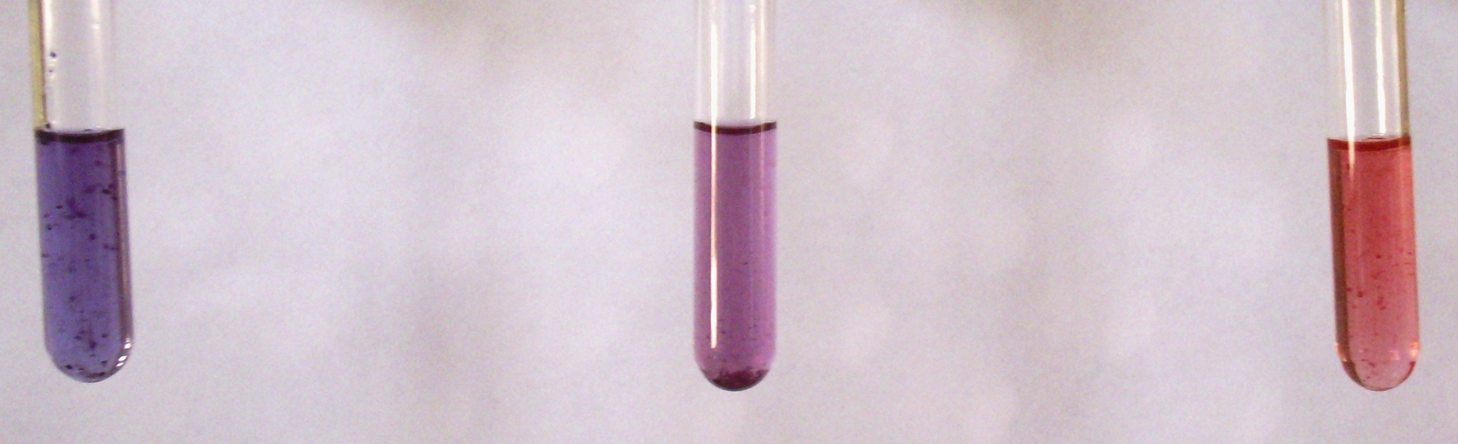
KOH destilovaná voda HCl

NH₄Cl
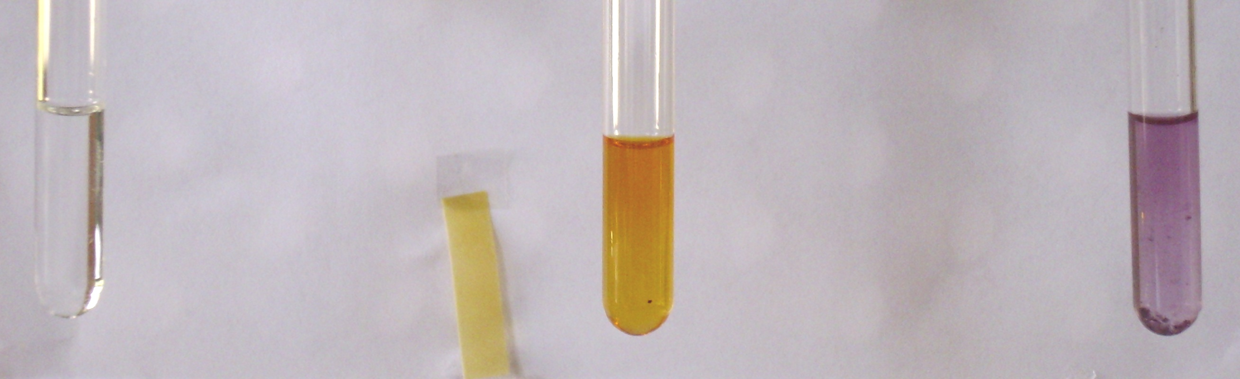
fenolftaleín pH papierik metylová oranžová lakmus modrý

K₂CO₃
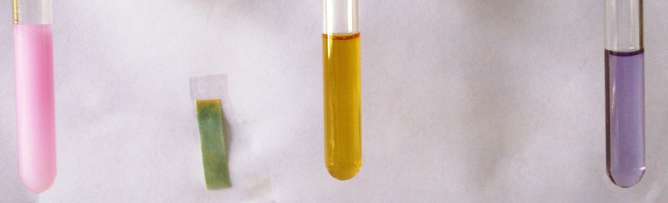
fenolftaleín pH papierik metylová oranžová lakmus modrý

KCl
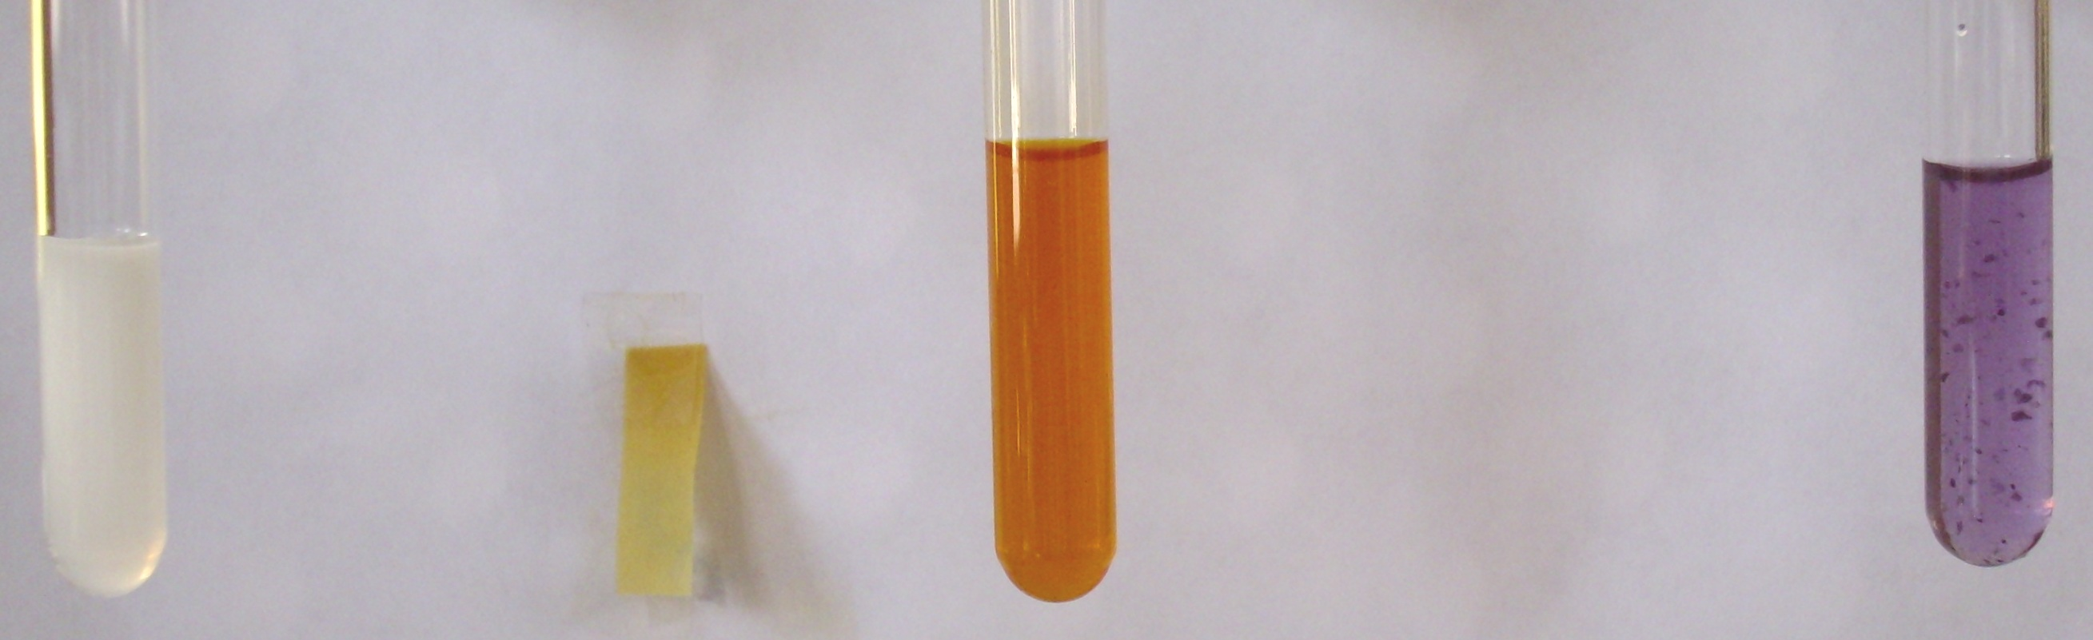
fenolftaleín pH papierik metylová oranžová lakmus modrý

Al(NO₃)₃
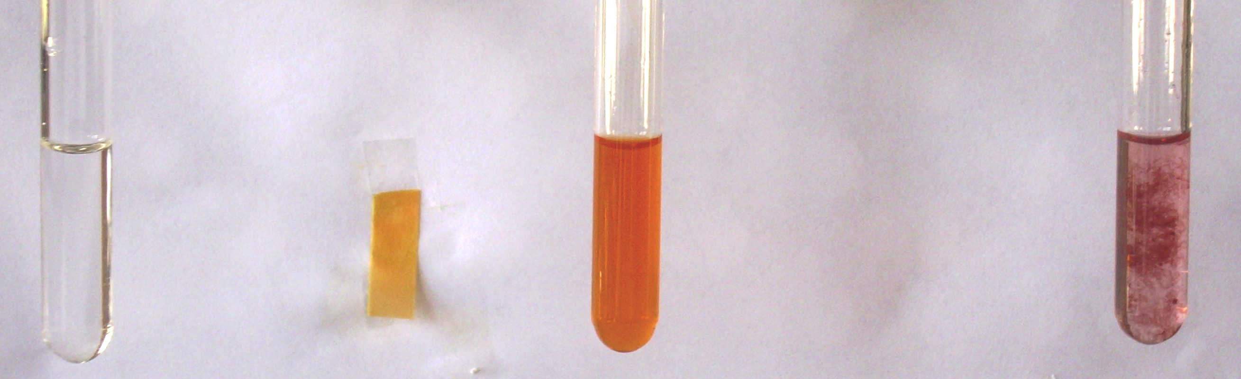
fenolftaleín pH papierik metylová oranžová lakmus modrý

POZOROVANIE:

roztok | fenoftaleín | pH papierik | metyloranž | metylčerveň

KOH
HCl
K₂CO₃ Al(NO₃)₃
KCl
NH₄Cl

ZÁVER:

